附件：3
报表填报与统计报表使用说明

一、报表填报
进入系统主页面，如图2.1所示，单击主菜单中的“累计报表”，在功能区中将显示累计报表的3张报表名称，如图2.1所示。
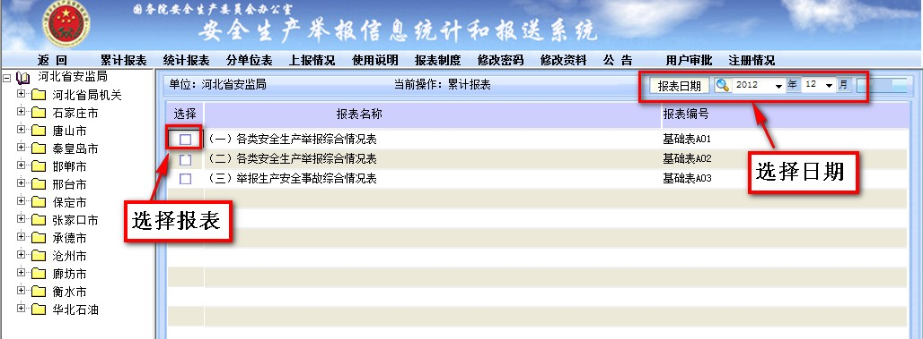
图2.1 累计报表选择页面
首先注意系统默认的报表所属日期是否正确，如不对，通过下拉框选择报表日期，然后选择图2.1功能区中要录入的累计报表，例如基础表A01，单击左侧的“选择框”，进入《各类安全生产举报综合情况表》操作页面，按照页面提示，录入各项累计数。如图2.2所示。
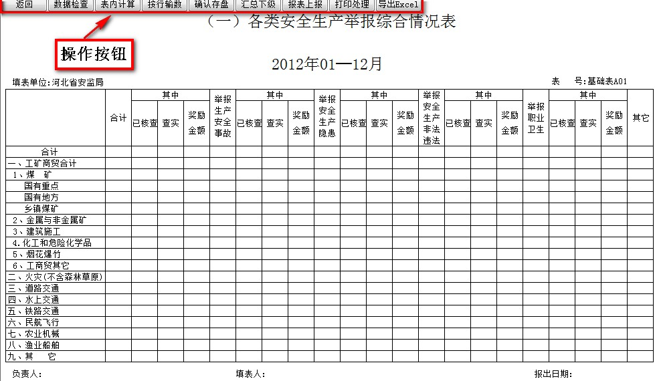
图2.2 举报生产事故综合情况累计表录入操作页面
图2.2数据录入界面的左上方为按钮操作区，主要完成以下9项功能。
（1）“返回”按钮：返回主页面。
（2）“数据检查”按钮：系统自动进行数据纵向、横向的合计数以及逻辑关系是否正确的审核。
（3）“表内计算”按钮：系统自动进行表内数据合计数计算。
（4）“按行输数” 按钮：数据输入方式为按行输入和按列输入，默认为按列输入。用户单击“按行输入”按钮，输入方式变为按行，同时，按钮显示为“按列输入”，重复上述操作，即可变换数据输入方式。
（5）“确认存盘”按钮：保存数据。
（6）“汇总下级”按钮：将下级单位上报的数据进行汇总，生成汇总表。（注意：操作“汇总下级”按钮，将覆盖用户录入的数据）。
（7）“报表上报”按钮：报表上报给上级单位。
（8）“打印处理”按钮：去除上方功能键显示，然后选择浏览器的打印功能（先选“文件”功能，再选“打印”功能），打印出纸质报表。
（9）“导出Execl”按钮：导出excel格式电子版文件打印或存档备份。
用户完成录入数据后，可通过单击图2.2左上方的各类按钮进行表内计算、数据检查等操作，确认数据无误后，单击“确认存盘”按钮保存数据，再单击“报表上报”按钮，就完成了该报表的数据录入上报工作，单击“返回”按钮，系统自动返回主页面。

二、统计报表
统计报表是通过系统自动生成的，首先，用户完成累计报表的录入，再生成统计报表。
进入系统主页面，如图3.1所示，单击主菜单中的“统计报表”，在功能区中将显示统计报表的5张报表名称，如图3.1所示。
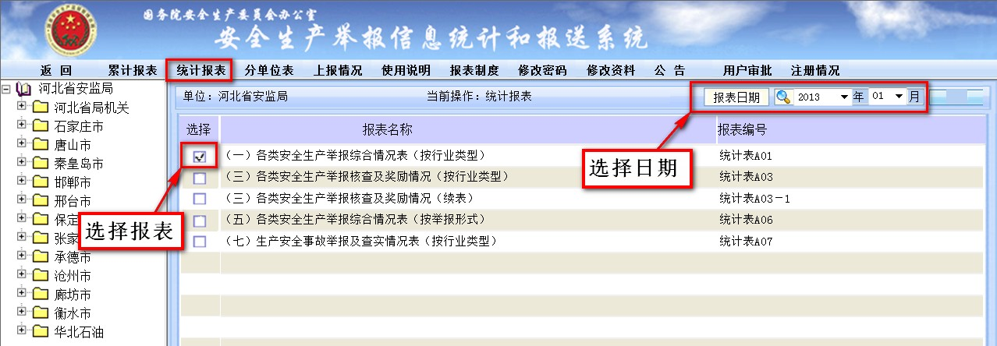
图3.1统计报表选择页面
首先注意系统默认的报表所属日期是否正确，如不对，通过下拉框选择报表日期，然后选择图3.1功能区中要生成的累计报表，例如统计表B01，单击左侧的“选择框”，进入《各类安全生产举报综合情况表（按行业类型）》操作页面，按照页面提示，生成统计报表。如图3.2所示。
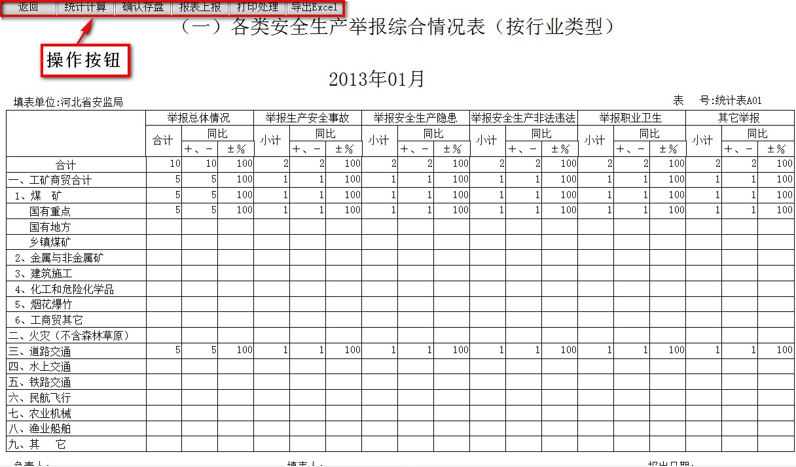
图3.2统计报表操作页面
图3.2统计报表操作页面的左上方为按钮操作区，主要完成以下6项功能。
（1）“返回”按钮：返回主页面。
（2）“统计计算”按钮：系统自动提取用户录入的累计报表数据，生成统计报表。
（3）“确认存盘”按钮：保存数据。
（4）“报表上报”按钮：报表上报给上级单位。
（5）“打印处理”按钮：去除上方功能键显示，然后选择浏览器的打印功能（先选“文件”功能，再选“打印”功能），打印出纸质报表。
（6）“导出Execl”按钮：导出excel格式电子版文件打印或存档备份。
用户通过操作以下3个操作步骤，完成累计报表的生成及上报工作。
（1）单击“统计计算”按钮，系统自动将累计报表的数据生成统计报表数据。
（2）单击“确认存盘”按钮保存数据。
（3）单击“报表上报”，单击“确认上报”按钮，即完成了统计报表上报操作。如图3.4、3.5所示。
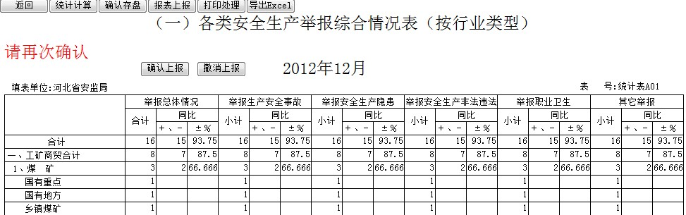
图3.3 统计报表A01报表上报页面1
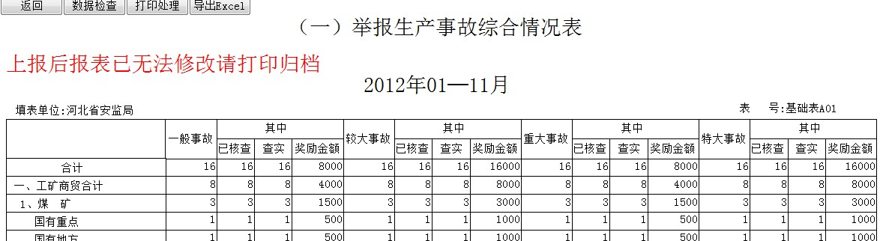
图3.4 统计报表A01报表上报页面2
用户单击“返回”按钮，系统返回到主页面。用户可以通过单击“打印处理”按钮，屏蔽屏幕上方的功能键，再通过选择浏览器“文件”功能中的“打印”功能，打印出纸质报表；也可以通过单击“导出Execl”按钮，将统计报表生成excel格式的文件，再打印或存档备份。

